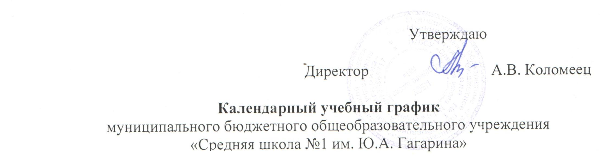
на 2023/2024 учебный год

 | Сентябрь |  |  |  |  | Октябрь |  |  |  |  | Ноябрь
пн |  | 4 | 11 | 18 | 25 | 2 | 9 | 16 | 23 | 30 |  | 6 | 13 | 20 | 27
вт |  | 5 | 12 | 19 | 26 | 3 | 10 | 17 | 24 | 31 |  | 7 | 14 | 21 | 28
ср |  | 6 | 13 | 20 | 27 | 4 | 11 | 18 | 25 |  | 1 | 8 | 15 | 22 | 29
чт |  | 7 | 14 | 21 | 28 | 5 | 12 | 19 | 26 |  | 2 | 9 | 16 | 23 | 30
пт | 1 | 8 | 15 | 22 | 29 | 6 | 13 | 20 | 27 |  | 3 | 10 | 17 | 24
сб | 2 | 9 | 16 | 23 | 30 | 7 | 14 | 21 | 28 |  | 4 | 11 | 18 | 25
вс | 3 | 10 | 17 | 24 | 1 | 8 | 15 | 22 | 29 |  | 5 | 12 | 19 | 26
 | Декабрь |  |  |  |  | Январь |  |  |  |  | Февраль
пн |  | 4 | 11 | 18 | 25 | 1 | 8 | 15 | 22 | 29 |  | 5 | 12 | 19 | 26
вт |  | 5 | 12 | 19 | 26 | 2 | 9 | 16 | 23 | 30 |  | 6 | 13 | 20 | 27
ср |  | 6 | 13 | 20 | 27 | 3 | 10 | 17 | 24 | 31 |  | 7 | 14 | 21 | 28
чт |  | 7 | 14 | 21 | 28 | 4 | 11 | 18 | 25 |  | 1 | 8 | 15 | 22 | 29
пт | 1 | 8 | 15 | 22 | 29 | 5 | 12 | 19 | 26 |  | 2 | 9 | 16 | 23
сб | 2 | 9 | 16 | 23 | 30 | 6 | 13 | 20 | 27 |  | 3 | 10 | 17 | 24
вс | 3 | 10 | 17 | 24 | 31 | 7 | 14 | 21 | 28 |  | 4 | 11 | 18 | 25
 | Март |  |  |  |  | Апрель |  |  |  |  | Май
пн |  | 4 | 11 | 18 | 25 | 1 | 8 | 15 | 22 | 29 |  | 6 | 13 | 20 | 27
вт |  | 5 | 12 | 19 | 26 | 2 | 9 | 16 | 23 | 30 |  | 7 | 12 | 21 | 28
ср |  | 6 | 13 | 20 | 27 | 3 | 10 | 17 | 24 |  | 1 | 8 | 15 | 22 | 29
чт |  | 7 | 14 | 21 | 28 | 4 | 11 | 18 | 25 |  | 2 | 9 | 16 | 23 | 30
пт | 1 | 8 | 15 | 22 | 29 | 5 | 12 | 19 | 26 |  | 3 | 10 | 17 | 24 | 31
сб | 2 | 9 | 16 | 23 | 30 | 6 | 13 | 20 | 27 |  | 4 | 11 | 18 | 25
вс | 3 | 10 | 17 | 24 | 31 | 7 | 14 | 21 | 28 |  | 5 | 12 | 19 | 26

Условные обозначения:

Учебные дни
Праздничные дни
Выходные дни
Каникулы
Начало учебного года
Окончание учебного года для обучающихся 1-8, 10 классов
Сроки проведения промежуточной аттестации

Продолжительность учебного года – 159 учебных дней

Окончание учебного года
1-8, 10 классы – 24 мая
9, 11 классы – по завершении итоговой аттестации
МБОУ «Средняя школа №1»
Календарный учебный график
на 2023/2024 учебный год
Даты начала и окончания учебного года
Начало учебного года – 1 сентября 2023
Окончание учебного года для 1-8, 10 классов – 24 мая 2024
Для обучающихся 9, 11 классов окончание учебного года определяется в соответствии с расписанием экзаменов государственной итоговой аттестации и учебным планом.

Продолжительность учебного года
Продолжительность учебного года – 159 учебных дней (без учета государственной итоговой аттестации в 9, 11 классах)
Продолжительность учебного года для юношей 10-х классов увеличена на 5 учебных дней (с 03.06.2024 г. по 07.06.2024 г.) для проведения учебных сборов в рамках прохождения программы учебного предмета «Основы безопасности жизнедеятельности».
Праздничные дни
6 ноября (перенос с субботы 4 ноября)
23 февраля – День защитника Отечества
8 марта – Международный женский день
29 апреля - 1 мая (перенос с субботы 27 апреля на понедельник 29 апреля, перенос с субботы 2 ноября на вторник 30 апреля)
9, 10 мая (перенос с субботы 6 января на 10 мая)
Продолжительность триместров
1 триместр: 01.09.2023 – 19.11.2023
2 триместр: 27.11.2023 – 18.02.2024
3 триместр: 26.02.2024– 24.05.2024
Сроки и продолжительность каникул
Осенние каникулы | 09.10.2023 - 15.10.2023 | 7 дней
 | 20.11.2023 - 26.11.2023 | 7 дней
Зимние каникулы | 30.12.2023 - 07.01.2024 | 9 дней
 | 19.02.2024 - 25.02.2024 | 7 дней
Весенние каникулы | 01.04.2024 - 07.04.2024 | 7 дней
Итого |  | 37 дней

Сроки проведения промежуточной аттестации
 | Промежуточная аттестация за учебный год - | 15.04.2024. – 17.05.2024.
Промежуточная аттестация обучающихся проводится без прекращения образовательного процесса.

Государственная итоговая аттестация в 9 и 11 классах проводится в соответствии со сроками, которые устанавливает нормативными документами Министерства просвещения Российской Федерации на данный учебный год.

